附件1

中央财政2023年度外经贸发展专项资金
（开拓重点市场事项）广交会特别展示项目
申报指引

- 支持对象
在我市注册登记，具有独立法人资格，在网上实际参加第131、132届广交会且发生3D、VR展示等制作费用的企业。且近三年无严重违法违规行为，未拖欠应缴还财政性资金。
- 支持时间
2022年1月1日-12月31日。
- 支持标准
对获得网上第131、132届广交会展位并实际参展的企业所发生的3D、VR展示等制作费用给予支持。每个项目的支持比例不超过实际支出额的50%,且最高支持金额不超过100,000元。
四、申报材料
1.广交会特别展示项目申请表（附件1-1）。
2.《企业诚信信息记录》（广东商务诚信公共服务平台http://www.gdintegrity.com下载打印）。
3.企业营业执照。
4.企业与委托制作单位签订的合同（需列明费用是用于制作广交会3D、VR展示等用途）。
5.支付制作费用的银行付款凭证和发票（原则上131届付款时间需在2022年4月15日之前,132届付款时间需在2022年10月15日之前）。
6.3D或VR展示用于广交会的证明材料（如照片或网页截屏图片）。
7.商务局要求的其它材料。
五、审核注意事项
1.实际参会的审核：核实申报企业是否在省商务厅提供的131、132届广交会3D、VR企业名单内。
2.合同的审核：与委托制作单位签订的合同（需列明费用是用于制作广交会 3D、VR 展示等用途），应注意审核合同签订方、合同约定内容、合同金额、合同约定付款方式、合同签订日期；特别是合同有多项履约义务，审核各项是否属于3D、VR展示等用途及其金额；核实3D、VR展示照片或网页截屏图片。
3.支付制作费用的审核：支付制作费用的银行付款凭证时间（在申报指南规定日期内）和发票，审核合同签订方、付款方、发票抬头是否同一个经济主体；审核合同签订方、收款方、劳务提供方是否同一个经济主体；审核支付金额是否包含不属于3D、VR展示等用途的制作费用，以及可抵扣的进项税额；审核付款凭证支付日期是否在规定期间内。

附件：1-1广交会特别展示项目申请表

附件1-1
广交会特别展示项目申请表
申报单位 |  |  |  |  |  | 所属地区 | □珠三角 □非珠三角
相关指标 |  |  | 指标数据或简要说明 |  |  |  | 对应材料页码
一、准入指标
企业注册地 |  |  | 企业实际经营地址
单位性质 |  |  | □中方全资企业 □中方控股企业
企业海关代码
二、相关指标
2021年度出口额（万美元）
2021年一般贸易出口额（万美元）
2021年实缴税收（万元）
广交会实际成交订单总额（万元）
制作3D、VR实际支出
三、申请补助金额(万元) |  |  |  |  |  |  | —
本企业承诺近三年无严重违法违规行为并保证所提供的申报材料真实无误，如有虚假，愿意承担相关法律责任。如获专项资金资助，将按文件规定的资金使用范围和有关财务规定使用，并接受商务和财政部门的监督。
法人代表签字： |  |  |  | 企业公章
 |  |  |  | 企业公章 | 年 月 日

附件2

中央财政2023年度外经贸发展专项资金
（开拓重点市场事项）品牌培育项目
申报指引

一、支持对象
（一）在我市注册登记，具有独立法人资格，近三年无严重违法违规行为，且未拖欠应缴还财政性资金的企业。
（二）申报收购境外国际品牌项目的企业还需符合以下条件：（1）2021年度企业交纳所得税额500万元以上、出口额在1000万美元以上；（2）收购品牌项目标的折合人民币1000万元以上；（3）累计股权收购达到100%。
（三）申报面向境外宣传推广项目的企业还需符合以下条件：（1）在国内拥有自主品牌且已对该品牌在境外推广地注册商标，在支持时段内已进行推广或广告投放；（2）2021年度珠三角地区企业年出口额达到500万美元以上；非珠三角地区企业年出口额达到300万美元以上。
二、支持时间
2022年1月1日-12月31日，以实际支付时间为依据。
三、支持内容
对企业收购境外国际品牌和面向境外宣传推广自主品牌给予支持。
（一）收购境外国际品牌项目。按照每家企业支持比例不超过实际支出额的50%且最高支持金额不超过4,000,000元的标准予以支持。
（二）面向境外宣传推广项目。按照每家企业支持比例不超过实际支出额的50%且最高支持金额不超过2,000,000元的标准予以支持。在以集团总部名义申报的项目中，仅对在我市注册的控股子公司项目予以支持。
四、申报材料
（一）收购境外国际品牌项目
1.申请报告。
2.《企业诚信信息记录》（广东商务诚信公共服务平台http://www.gdintegrity.com下载打印)。
3.品牌培育项目（收购境外国际品牌）申请表（附件2-1）。
4.企业营业执照。
5.经会计或审计事务所审计的申报企业及其境外全资子公司2021年度财务报表。
6.申报企业或其全资子公司的收购合同以及付款凭证。
7.收购项目的专项审计报告（包含但不限于营业收入额、所得税额及相关内容）。
8.境外中资企业（机构）报到登记表。
9.企业所得税额缴纳证明（含纳税金额等信息）。
10.企业基本存款账户信息或开户许可证。
11.市商务局要求的其它材料。
（二）面向境外宣传推广项目
1.申请报告。
2.《企业诚信信息记录》（广东商务诚信公共服务平台http://www.gdintegrity.com）下载打印)。
3.品牌培育项目（面向境外宣传推广）申请表（附件2-2）。
4.企业营业执照。
5.宣传、推广活动等证明材料（现场图片或相关视频）。
6.推广合同及其费用支出凭证、发票。
7.以集团总部名义申报控股子公司项目的，提供股权关系证明。
8.项目专项审计报告（包含但不限于营业收入额、所得税额及材料要求的相关内容）等。
9.境内外品牌商标专用权或注册证明。
10.企业基本存款账户信息或开户许可证。
11.市商务局要求的其它材料。
五、有关要求
（一）材料要求
1.品牌培育项目申报材料需提交一式三份，企业（单位）应留底备查。
2.按品牌培育项目专项审计报告汇总格式（附件2-3）对申报材料进行编号和分类整理，将填写好的word电子档发送至所属县区商务主管部门提供的邮箱，各县区商务主管部门初审后发送到市商务局外贸科邮箱: swjwmk@huizhou.gov.cn。
（二）注意事项
1.境外推广费用仅认定直接费用（包括合同约定的赞助费、媒体发行费、广告宣传活动费用等）。间接费用（包括支付奖金/提成、差旅费、广告测试费、储藏费、账号费、产品制作输出费、视觉设计及包装服务费、设计用图片检索服务费、为展厅设计和施工服务费、金品诚企服务费、定制邮件、聘请顾问咨询费、视频营销技术、视频编辑和模板素材服务费、打造爆款视频服务费、动画片海外版视频修改服务费、服务器托管费、网站建设费等）不计入境外推广费用。
2.支付时间、服务期间、发票开具时间界定。按申报指引要求，以支付时间必须在2022年1月1日至12月31日期间为前提。（1）若境外推广合同服务期间完全不在支持期间，即使支付时间在2022年1月1日至12月31日期间，也不予支持。（2）若境外推广合同服务和实际支付时间均在支持期间，发票开具时间不在2022年1月1日至12月31日且资料未显示服务期间或显示不在支持期间的，不予支持；发票开具时间不在2022年1月1日至12月31日期间，资料显示服务期间在支持期间的，则予以支持。

附件：2-1.品牌培育项目（收购境外国际品牌）申请表
2-2.品牌培育项目（面向境外宣传推广）申请表
2-3.品牌培育项目专项审计报告汇总格式

附件2-1
品牌培育项目（收购境外国际品牌）申请表
申报单位 |  |  |  | 所属地区 | □珠三角 □非珠三角
相关指标 |  | 指标数据或简要说明 |  |  |  |  | 对应材料页码
一、准入指标
企业注册地 |  | 企业实际经营地址
单位性质 |  | □中方全资企业 □中方控股企业
企业海关代码
收购时间
二、相关指标
2021年度销售收入（万元）
2021年出口额（万美元）
2021年一般贸易出口额（万美元）
2021年实缴税收（万元）
收购项目交易金额（万元）
并购价值情况 |  | 包括并购获得的技术、专利、品牌、营销渠道等战略性资金，并购溢价等情况（在申请报告中描述）
取得的成效 |  | 包括并购整合后的经营情况，取得的社会效益和经济效益包括并购后销售收入、比率变化、带动就业等情况（在申请报告中描述）
补助资金使用计划、绩效目标 |  | （在申请报告中描述）
三、申请补助金额(万元)
四、银行账号信息
银行账户名
开户银行
银行账号
本企业承诺近三年无严重违法违规行为并保证所提供的申报材料真实无误，如有虚假，愿意承担相关法律责任。如获专项资金资助，将按文件规定的资金使用范围和有关财务规定使用，并接受商务和财政部门的监督。
法人代表签字： |  |  | 企业公章
 |  |  | 企业公章 | 年 月 日
附件2-2
品牌培育项目（面向境外宣传推广）申请表

申报单位 |  |  | 所属地区 |  |  | □珠 三 角  □非珠三角
相关指标 |  | 指标数据或简要说明 |  |  |  | 对应材料页码
一、准入指标
企业注册地 |  | 企业实际经营地址
单位性质 |  | □中方全资企业 □中方控股企业
企业海关代码
二、相关指标
2021年度出口额（万美元）
2021年一般贸易出口额（万美元）
2021年实缴税收（万元）
2022年1月-12月品牌境外推广
实际投入资金（万元）
宣传推广项目取得的效果 |  | 介绍品牌、营销渠道的投入情况及所取得的社会效益和经济效益，包括商标影响力，产品的市场占有率、税收、销售收入比率等）（在申请报告中描述）
补助资金使用计划、绩效目标 |  | （在申请报告中描述）
三、申请补助金额(万元)
四、银行账户信息
银行账户名
开户银行
银行账号
本企业承诺近三年无严重违法违规行为并保证所提供的申报材料真实无误，如有虚假，愿意承担相关法律责任。如获专项资金资助，将按文件规定的资金使用范围和有关财务规定使用，并接受商务和财政部门的监督。
法人代表签字： |  |  |  | 企业公章
 |  |  |  |  | 年 月 日
附件2-3
品牌培育项目专项审计报告汇总格式

序号 | 合同编号及材料页码 | 合同签订方 | 合同服务内容及合同签订时间 | 合同服务期间及合同金额 | 记帐时间、凭证编号及材料页码 | 付款日期 | 付款凭证编号及页码 | 发票编号、日期及材料页码 | 备注

附件3

企业（单位）诚信信息记录申请操作指南

广东商务诚信公共服务平台在政务用信应用中（例如政府资金补贴）提供《企业诚信信息记录》以及《企业商务诚信报告》。企业需登录广东商务诚信公共服务平台（http://www.gdintegrity.com/）注册并认领本企业，查询下载本企业的《企业诚信信息记录》。如企业有不良信息记录，则还需在该平台申请《企业商务诚信报告》。
提醒：以下的操作请不要在360兼容模式或者IE浏览器下进行。
一、企业（单位）诚信信息记录申请操作指南
（一）企业诚信信息记录申请
1.在首页的“企业查询”输入框输入企业名称，点击搜索进行企业查询。如图1-1所示：
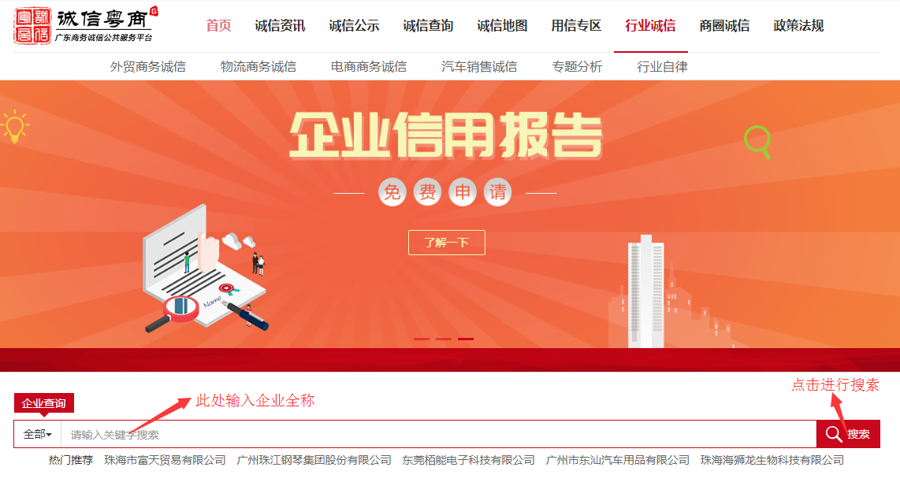
图1-1
以输入“佛山市南海区银诺照明有限公司”为例，得到企业查询结果列表，如图1-2所示：
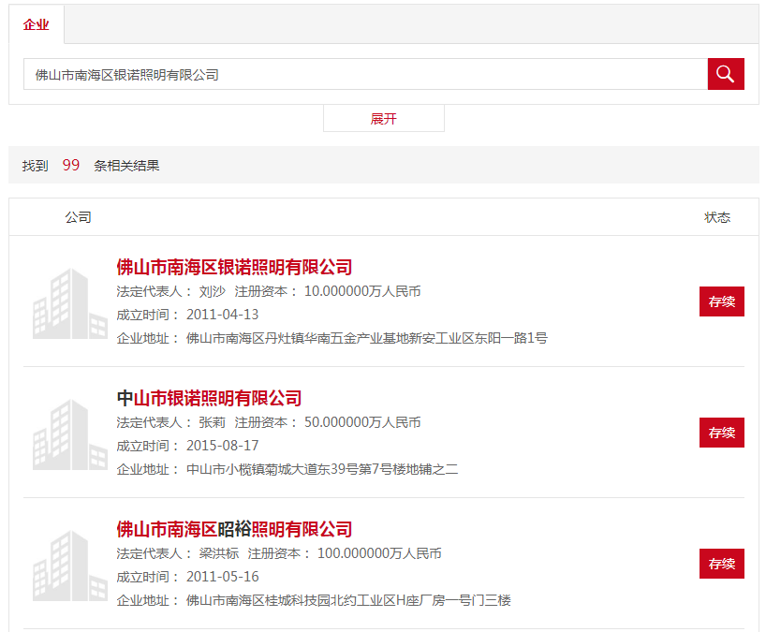
图1-2
2.点击搜索结果列表中的目标企业，此处以“佛山市南海区银诺照明有限公司”为例，进入该公司的企业诚信档案页面，如图1-3所示：
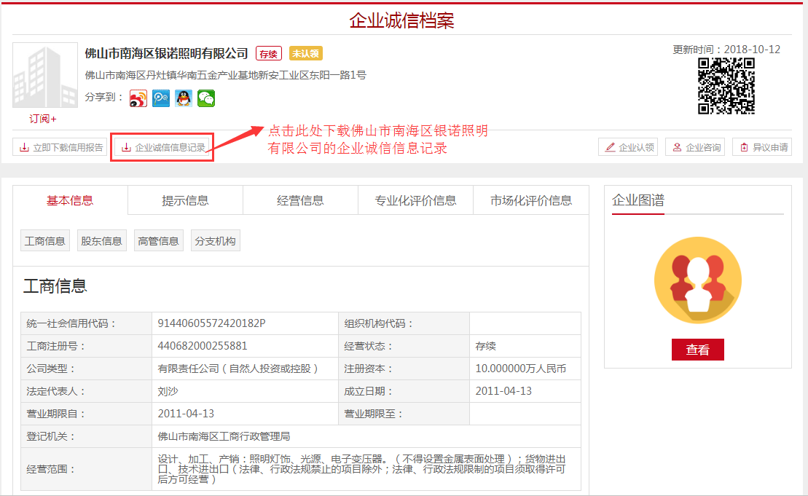
图 1-3 佛山市南海区银诺照明有限公司企业诚信档案页面
说明：点击“企业诚信信息记录”按钮进行申请，此时页面会提示“您已成功提交查询企业诚信信信记录申请......”，24小时内企业诚信信息记录将推送至“个人中心”的“诚信记录”版块，用户可去个人中心下载查看。
3.点击页面右上角的“个人中心”进入个人中心界面，在左边菜单栏，找到“诚信记录”，点击进入“诚信记录”下载列表，如图1-4所示：
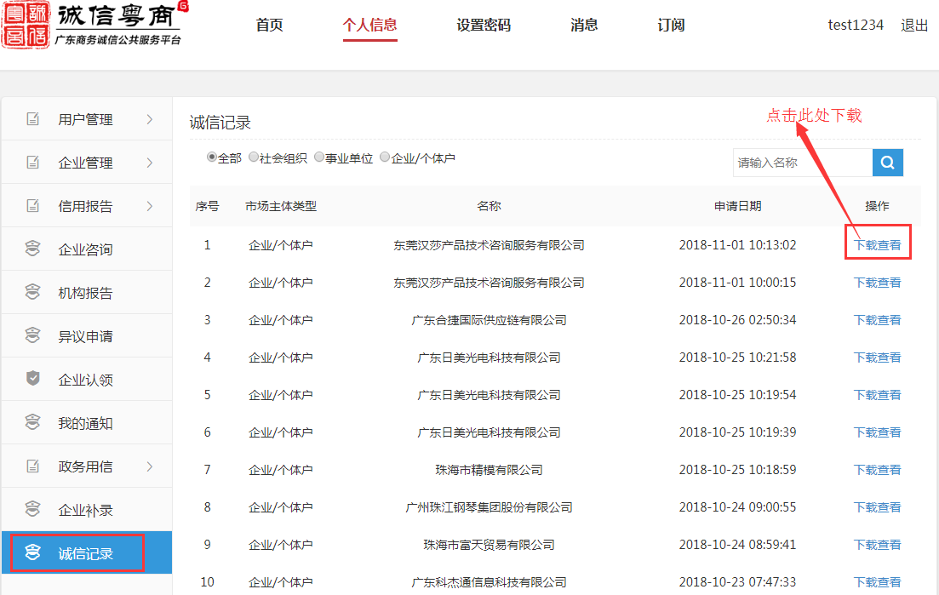
图1-4
说明：点击对应诚信记录后面的“下载查看”即可下载。
（二）单位诚信信息记录申请
1.在首页找到 “社会组织/事业单位自主建档”入口，如图1-5所示：
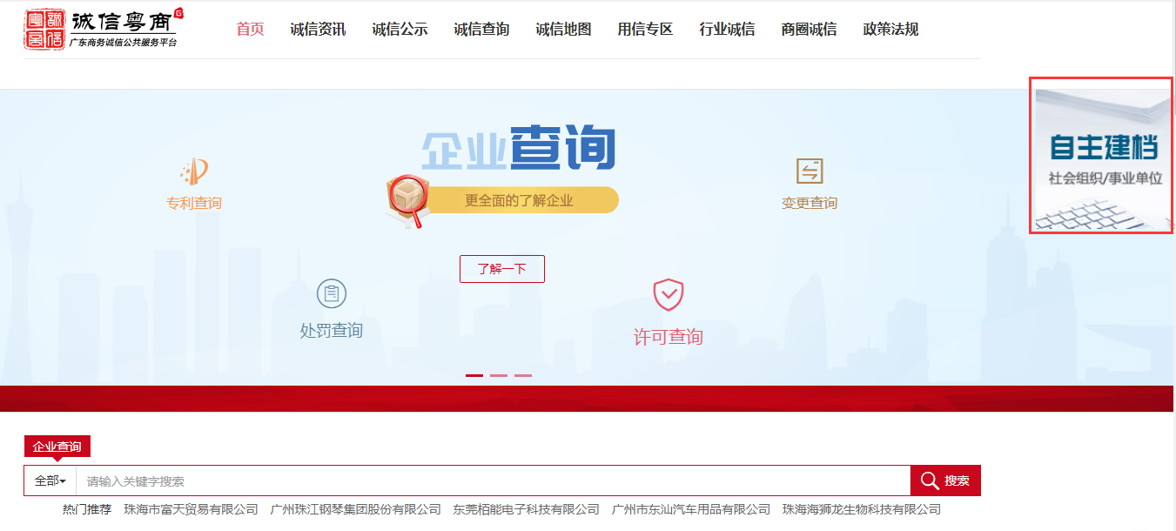
图1-5
2.点击图1-5中的“社会组织/事业单位自主建档”入口，进入填报界面，如图1-6所示：
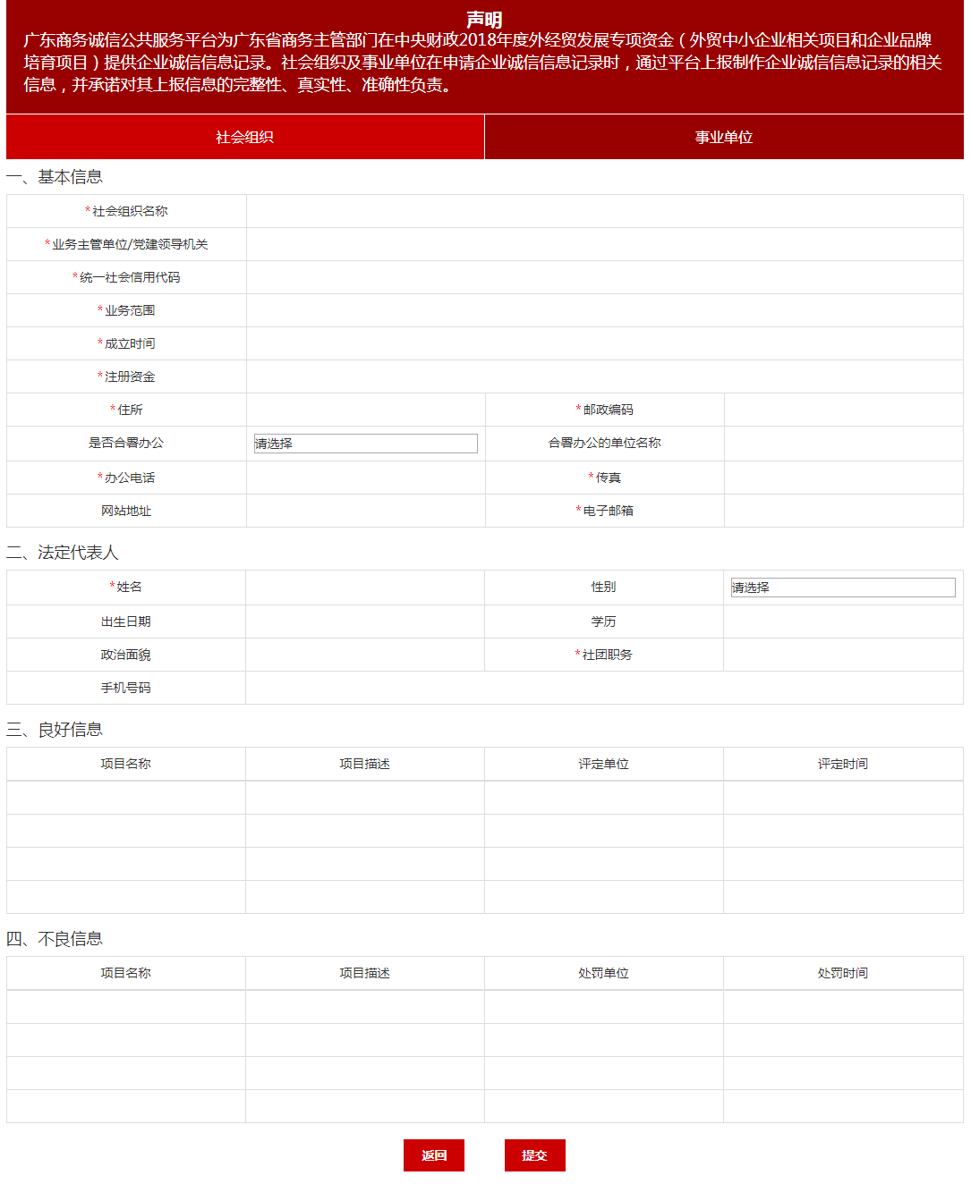
图1-6
说明：在自主建档填报界面，按要求填报资料后，按“提交”按钮提交申请。申请成功后，诚信信息记录会在24小时内推送到“个人中心”的“自主建档”版块，提交申请后请到“个人中心”的“诚信记录”下载即可。
二、企业商务诚信报告申请操作指南
企业商务诚信报告在政务用信应用中结合企业诚信信息记录使用。在企业诚信信息记录有不良记录的情况下，再申请此企业商务诚信报告,如果企业的企业诚信信息记录中没有不良信息记录，请不要申请此企业商务诚信报告。
企业商务诚信报告申请操作指南如下：
1.在首页下方找到“用信专区-->政务用信-->企业申请”，如图2-1所示：
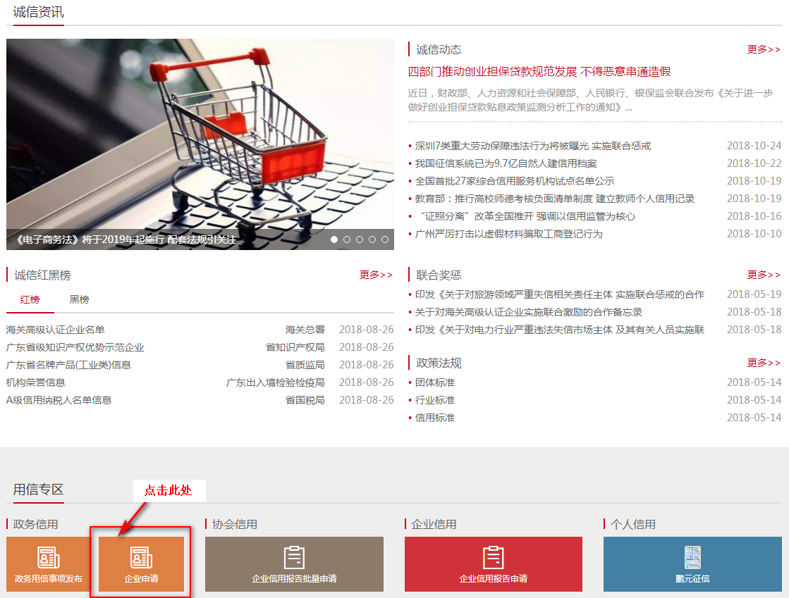
图2-1
2.点击图2-1中的“企业申请”，点击进入政务用信政策指引列表界面。如图2-2所示：
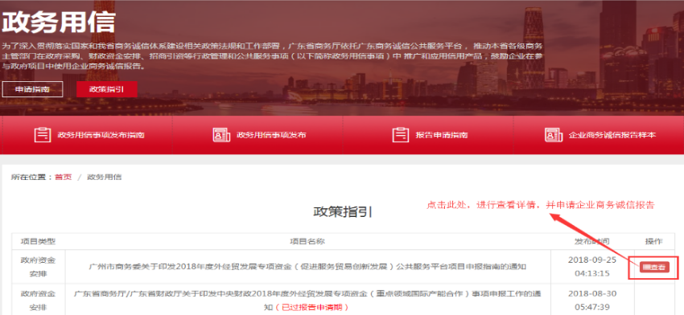
图2-2
3.找到对应项目，此处以“广州市商务委关于印发2018年度外经贸发展专项资金（促进服务贸易创新发展）公共服务平台项目申报指南的通知”政策（事项）指引为例，点击尾部的“查看”进入（事项）指引的详情介绍页面，如图2-3所示：
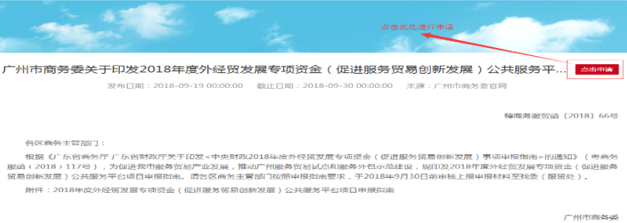
图2-3
4.点击“申请”进入报告申请填写界面，按提示填写完资料后，发起报告申请。如图2-4所示：
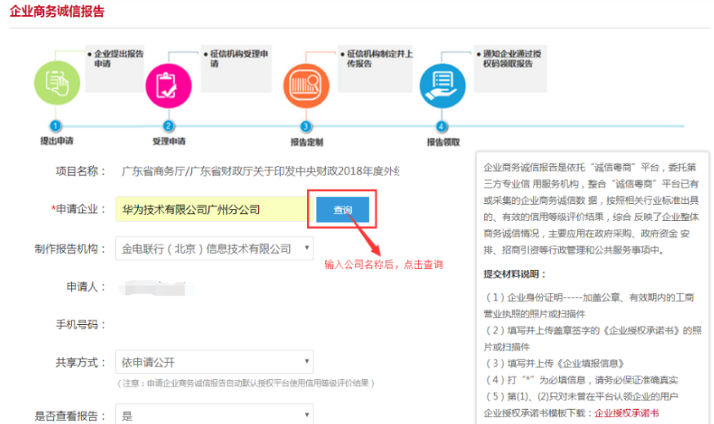
图2-4
说明：若企业商务诚信报告要填写的资料比较多，建议完成第一页资料进入到第二页时，先暂时不要填第二页的财务报表信息，拉到页面底部先进行保存，等保存成功的提示弹出后，点击确认，然后再去到“个人中心---政务用信---我的申请”找到对应的保存记录，点击编辑再填写剩下资料，最后提交。
企业用发起报告申请后，信用机构将会在一个工作日内受理申请，5个工作日内完成报告制作，报告制作完毕后，将短信通知申请企业领取报告。用户收到短息后可登陆平台，在个人中心-->政务用信-->“我的申请”中可以找到本企业申请报告的列表。如图2-5所示：

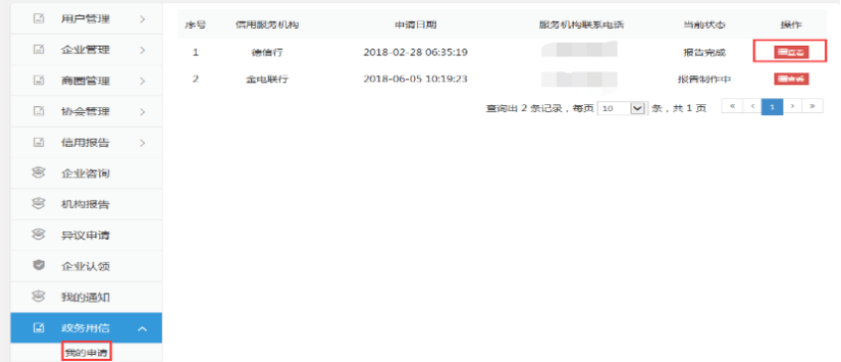
图2-5
在“我的申请”列表处，当前状态处于“报告完成”即表示信用服务机构已经完毕报告制作并上传至平台。此状态下的申请，点击“查看”进入详情页面即可下载报告。

